

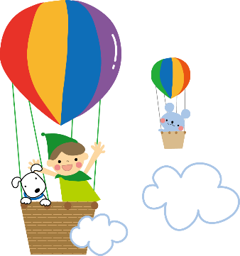

岩田小１年学年通信
Ｎｏ．10
２０２３．7．14

にじ

小学校生活，初めての夏休みが始まります。健康・安全に気をつけて楽しい思い出を作り、９月にまた元気な姿の子どもたちに会えることを願っています。
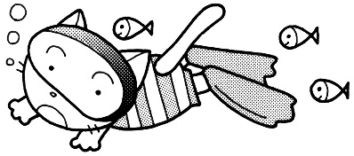
Tarefa das Férias de Verão
なつやすみのしゅくだい
①サマースキル
・丸つけ，直しをお願いします。
②あさがおの観察
・花の色がわかるように，早めに取りかかり，色もぬりましょう。

③日誌「なつやすみ」
・サマースキル同様，丸つけと直しもご協力をお願いします。
・１２ページの「つくってあそぼう」は，やらなくてもいいです。
やれる人はやってみましょう。
④ 絵日記 １枚
・色塗りをしてください
・お家の方で読んでいただき，誤字脱字のチェックをお願いします。

⑤読書感想文・作文・自由研究・壁新聞・ポスター・
絵画・習字・自由工作 の中から１点以上
※別紙夏休み作品募集一覧を見て選びましょう。
※応募作品により，提出日が違います。期日や応募用紙の種類を別紙 で確認していただき，学校にご提出ください。

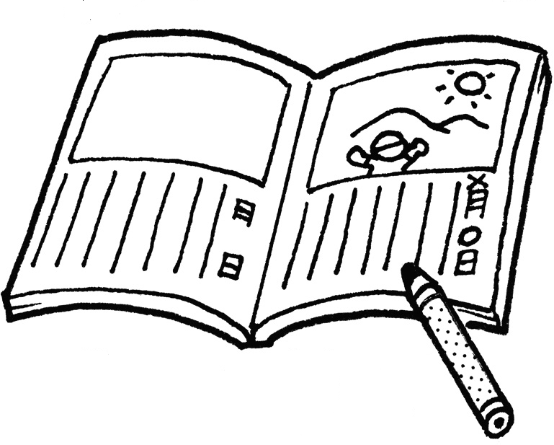8/3（木）
出校日
提出

9/1(金)
始業式
提出

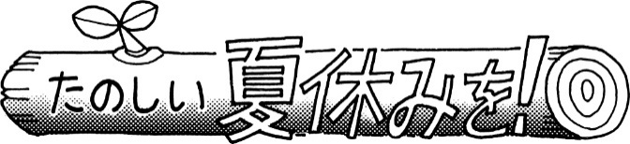
楽しい夏休みを過ごすためにも，次のことを特に心がけましょう。
Respeite os cuidados abaixo para que possa ter um ótimo periodo de férias.

1. Se planeje para fazer as tarefas com bastante tempo.
2. Tenha um ritmo de vida saudável: durma cedo e acorde cedo.
3. Se for sair para brincar, avise os pais sem falta sobre onde vai, que horas irá voltar, e com quem vai brincar.
4. Respeite as regras de segurança no trânsito, não saia correndo para a rua.
5. Ajude nos trabalhos doméstico fazendo o que conseguir.
- 計画的に宿題に取り組みましょう。
- 早寝，早起きをし，規則正しい生活をしましょう。
- 外出するときは，必ず家の人に，行き先・帰る時刻・だれと遊ぶかを言ってから出かけましょう。
- 交通ルールを守り，道路に飛び出さないようにしましょう。
- 自分のできるお手伝いは，すすんでしましょう。

(Dia de aula no meio das férias)
８月３日（木）出校日
・いつも通り登校します。
【持ち物】
・あさがお観察日記
・サマースキル
・応募作品
(８月３日締め切りの作品)
・連絡帳 ・連絡袋 ・筆記用具
・水筒 ・上靴
・エプロン(給食当番だった人)
【下校時刻】
学年下校 ９：５５ごろ
９月１日（金）２学期始業式
・いつも通り登校します。
・Ｂ３日課(給食なし)
【持ち物】
・国語の教科書
・宿題全部
（日誌，絵日記，まだ出していない応募作品）
・連絡帳 ・連絡袋 ・筆記用具
・水筒 ・上靴 ・体育館シューズ
・ぞうきん２枚（４月にもってきてくださった方は必要ないです。）
・防災クッション
★道具箱を４日（月）までに持たせてください。
中身の補充・記名もお願いします。
【下校時刻】
通学団下校 １１：５０ごろ

